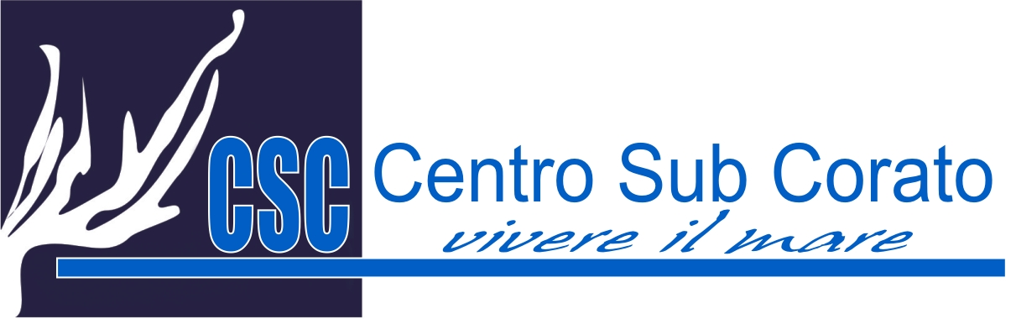
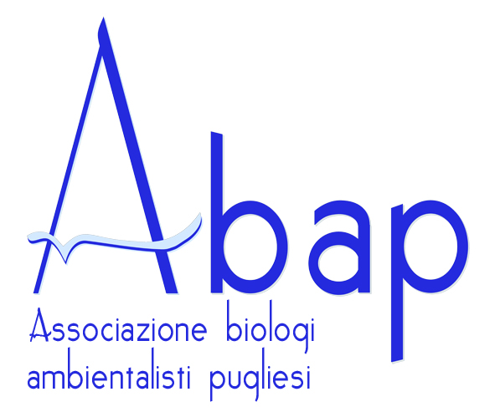

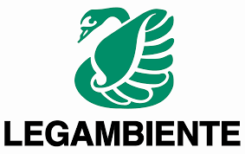
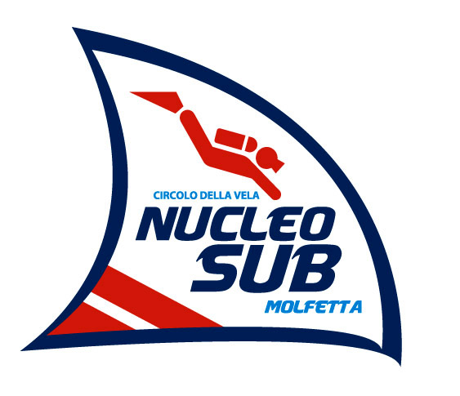
Sezione Puglia Abron Conversano
IN COLLABORAZIONE CON CAPITANERIA DI PORTO DI BARI

PROGETTO 2015
“ GEOLOGIA - BIOLOGIA -ARCHEOLOGIA – NORMATIVA DEL MARE”

SCHEDA DI ISCRIZIONE

DATI DELL'ALLIEVO/A
(si prega di scrivere in modo leggibile)

NOME __________________________________COGNOME_________________________________________

DATA E LUOGO DI NASCITA________________________________________________________________

RESIDENTEA_________________________CAP_________INDIRIZZO______________________________

TELEFONO_________________::::EMAIL_______________________________________________________

Il sottoscritto dichiara di essere interessato a partecipare al Corso di Avvicinamento all'Archeologia Subacquea, Archeosub:
A. SOLO UDITORE senza attestato di partecipazione
B. ALLIEVO SEMINARI con attestato di partecipazione
C. ALLIEVO SEMINARI E CANTIERE DIDATTICO ( immersioni) con attestato, brevetto di specialità
subacquea IDEA e diploma.

La presente scheda ha valore di iscrizione dietro versamento della quota di anticipo di 30 euro. ( solo per A e B)
La quota può essere versata a mano o su IBAN IT61Y0306234210000050016045 (Centro Sub Corato con causale: Iscrizione a corso Archeosub.
NOTE : il corso ARCHEOSUB rientra nel progetto in partenariato GEOLOGIA BIOLOGIA ARCHEOLOGIA E NORMATIVA DEL MARE, prevede seminari teorici di geologia, biologia, archeologia subacquea e normativa del mare tenuti da un geologo, un biologo marino, un archeologo e un comandante della Capitaneria di Porto di Bari. Per la parte pratica è previsto un cantiere didattico (2 immersioni) sotto il coordinamento dell'archeologo subacqueo Gianfranco Ruffo.
E' possibile seguire solo i seminari di teoria per ottenere un attestato di partecipazione. Partecipando sia ai seminari che al cantiere didattico si ottiene il brevetto subacqueo di specialità internazionale IDEA con il diploma.
Il corso Archeosub si terrà dal 28 al 30 agosto. Le lezioni teoriche si terranno presso il museo archeologico di Conversano, mentre il cantiere didattico in una località lungo litorale tra Cozze e Polignano.

COSTI :
A SOLO UDITORE: 5 euro
B. Corso Archeosub - SEMINARI 60 euro.
C. CORSO ARCHEOSUB – SEMINARI e CANTIERE DIDATTICO per il brevetto sub di specialità: 140 euro. Comprende: quota socio amico, assicurazione, kit, lezioni di teoria, immersioni del cantiere didattico, bombola, brevetto e diploma. Per i soci Centro Sub Corato e Nucleo Sub Molfetta il costo è 120 euro.
NOTA: Il corso C è riservato ai sub provvisti del brevetto di almeno primo livello. Il corso si attiverà con un numero minimo di 5 allievi. A gli studenti di scuole superiori, universitari e iscritti Sigea, Legambiente è previsto uno sconto del 5% .
Il programma completo e la sede dei corsi verrà comunicato agli interessati per email.

INFO Per ulteriori informazioni contattare:
CENTRO SUB CORATO - istruttori Giovanni Strippoli 3384003176 centrosubcorato@libero.it,
Giampiero Rosa 3477137323 centrosubcorato@libero.it,
NUCLEO SUB MOLFETTA- istruttore Daniele Marzella 3474263449 nucleosubmolfetta@gmail.com
ARCHEOLOGO Gianfranco Ruffo giaruffo@libero.it
SIGEA Salvatore Valletta 3384158594 puglia@sigeaweb.it
ABAP Alma Sinibaldi 335255132 info@infoabap.it
LEGAMBIENTE Beppe Cacciapaglia 3333592322 legambienteabron@gmail.com

DICHIARAZIONE

PRIMA DI INIZIARE UN QUALSIASI CORSO SUB E' NECESSARIO LEGGERE CON CURA E
SOTTOSCRIVERE LA SEGUENTE DICHIARAZIONE:

La subacquea ricreativa è facile e divertente, ma se non correttamente eseguita può presentare dei pericoli anche gravi, Pertanto dichiaro di impegnarmi a rispettare diligentemente le norme di Sicurezza della Subacquea e le indicazioni dettate dall’istruttore durante l’addestramento e le immersioni.

Ai sensi dell’art. 13 del D.Lgs 196/03 “Tutela delle persone e di altri soggetti rispetto al trattamento dei dati personali”, ti informiamo che i dati da te forniti saranno utilizzati esclusivamente per soddisfare la richiesta di beni e servizi da te avanzati. Inoltre, in caso di suo consenso, i dati potranno essere utilizzati per esclusivamente per l’ invio di materiale pubblicitario o di comunicazione sociale relativa ai beni e ai servizi offerti. Il conferimento dei dati è del tutto facoltativo, ma la loro mancanza potrebbe pregiudicare la comunicazione tra le parti. I dati da Lei forniti saranno trattati con strumenti informatici, telematici e cartacei.Hai diritto di accedere ai dati che ti riguardano, di farli correggere, integrare, aggiornare, ottenerne il blocco e la cancellazione, nonchè di opportsi al loro trattamento esercitando i diritti di cui all’art. del d.lgs 196/03, rivolgendosi a: Centro Sub Corato, via Solferino n. 65 – Corato (BA). Titolare del trattamento ad ogni effetto di legge è il Centro Sub Corato.
Per taluni servizi potremmo utilizzare soggetti terzi di nostra fiducia, il cui elenco è a tua disposizione e richiedibile con una comunicazione scritta all’indirizzo sopra indicato. Preso atto dell’informativa di cui sopra e delle finalità del trattamento ivi indicate, ai sensi dell’art. 23 del d.lgs 196/03

* Presto il mio consenso * Non presto il mio consenso

Data: Firma:

--------------------------- ---------------------------------------------------

